## Зима ,как ты сказочно прекрасна !

16 декабря работники детской библиотеки побывали в детском саду №2 «Сказка » в подготовительной группе. Для ребят приход в гости «библиотеки» был удивительным сюрпризом. Библиотекарь рассказала ребятам о новых детских книгах и их создателях - писателях и художниках. Дети с удовольствием слушали чтение рассказов, стихов, сказок, листали страницы новых книг, участвовали в инсценировках сказки «Морозко» , отгадывали загадки о временах года, отвечали на сказочные вопросы. А так же ребята нашей группу вспомнили зимнии праздники , новогодние песенки и стихи . Всем было очень интересно,  ведь общение с книгами духовно обогащает маленького человека, делает его добрее и прекраснее. В заключение,  библиотекарь пригласила всех ребят в библиотеку.

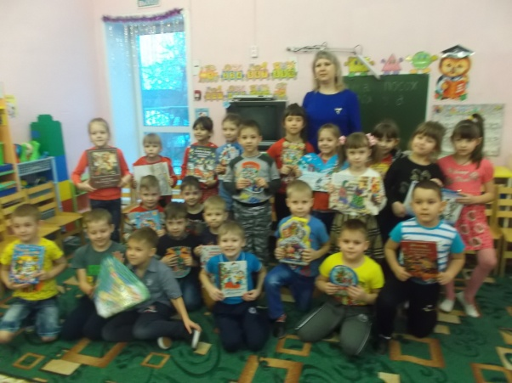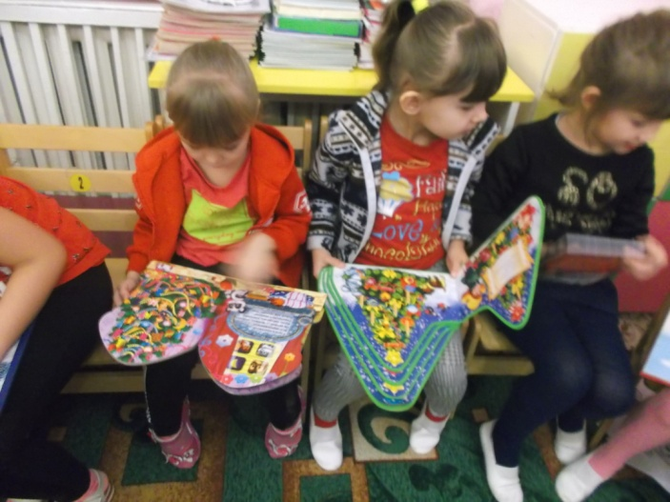

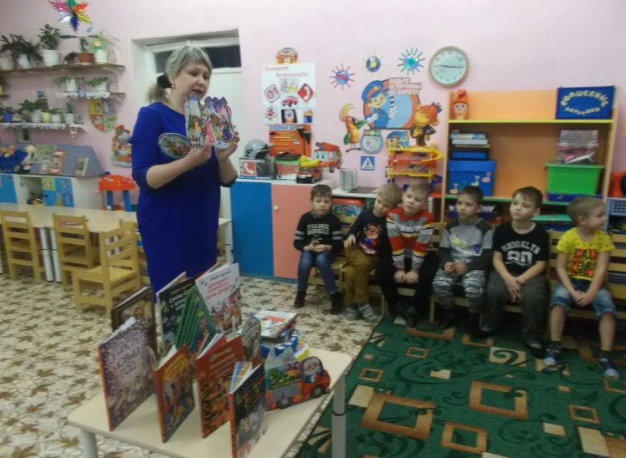

Январь подготовительная группа воспитатели :Порядина Т.Н, Полякова Е.А(работа с социокультурными учреждениями)